1^{η} Πρόοδος Εφαρμοσμένης Θερμοδυναμικής 31 Ιανουαρίου 2017
ΘΕΜΑ 1 (10 μονάδες)
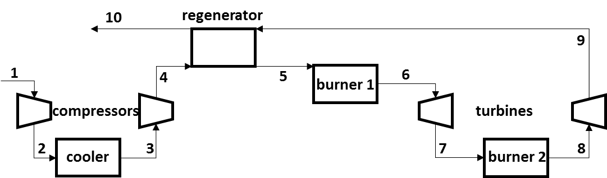
Να υπολογιστεί η θερμική απόδοση αεριοστροβίλου με δύο βαθμίδες συμπίεσης (λόγος πιέσεων 4 στην πρώτη και 3 στη δεύτερη βαθμίδα), δύο βαθμίδες εκτόνωσης (λόγος πιέσεων 4 στην πρώτη και 3 στη δεύτερη βαθμίδα) και αναγεννητή αποτελεσματικότητας 75 %, αν η ισεντροπική απόδοση των συμπιεστών και του στροβίλου είναι 85 %. Πόσο ελαττώνεται η απόδοση με την αφαίρεση του αναγεννητή. Ο αέρας εισέρχεται σε κάθε βαθμίδα εκτόνωσης στους 1200 Κ, στην 1η βαθμίδα συμπίεσης στους 300 και στη 2η στους 350 Κ.

Κ1. h1 = 300,19 kJ/kg Pr1 = 1,3860
K2. Pr2 = 4*1,3860 = 5,544 h2s = 441,61+(5,544-5,332)*(451,8-441,61)/(5,775-5,332) = 446,49 kJ/kg
wsin1 = 446,49-300,19 = 146,3 kJ/kg win1 = 146,3/0,85 = 172,12 kJ/kg
K3. h3 = 350,49 kJ/kg Pr3 = 2,379
K4. Pr4 = 3*2,379 = 7,137 h4s = 472,24+(7,137-6,742)*(482,49-472,24)/(7,268-6,742) = 479,94 kJ/kg
wsin2 = 479,94-350,49 = 129,45 kJ/kg win2 = 129,45/0,85 = 152,29 kJ/kg
h4 = 350,49+152,29 = 502,78 kJ/kg
Κ6. h6 = 1277,79 kJ/kg Pr6 = 238,0
K7. Pr7 = 238,0/4 = 59,5 h7s = 866,08+(59,5-57,6)*(888,27-866,08)/(63,09-57,6) = 873,76 kJ/kg
wsout1 = 1277,79-873,76 = 404,03 kJ/kg wout1 = 404,03*0,85 = 343,43 kJ/kg
h7 = 1277,79-343,43 = 934,36 kJ/kg
Κ8. h8 = 1277,79 kJ/kg Pr8 = 238,0
K9. Pr9 = 238,0/3 = 79,33 h9s = 932,93+(79,33-75,29)*(888,27-932,93)/(82,05-75,29) = 906,24 kJ/kg
wsout2 = 1277,79-906,24 = 371,55 kJ/kg wout2 = 371,55*0,85 = 315,82 kJ/kg
h9 = 1277,79-315,82 = 961,97 kJ/kg
Κ5. h5 = 502,78+0,75*(961,97-502,78) = 847,17 kJ/kg

wtotal = 343,43+315,82-172,12-152,29 = 334,84 kJ/kg
Με αναγεννητή:
qin = 1277,79-847,17 = 430,62 kJ/kg qreheat = 1277,79-934,36 = 343,43 kJ/kg qtotal = 774,05 kJ/kg n = 334,84/774,05 = 43,26 %
Χωρίς αναγεννητή:
qin = 1277,79-502,78 = 775,01 kJ/kg qreheat = 1277,79-934,36 = 343,43 kJ/kg qtotal = 1118,4 kJ/kg n = 334,84/1118,4 = 29,94 %

ΘΕΜΑ 2 (10 μονάδες)
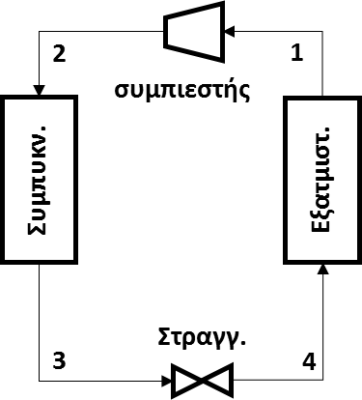
Ψυκτικό εισέρχεται στο συμπιεστή ενός γεωθερμικού ψυγείου στα 200 kPa και 10 οC, με ρυθμό 2 m3/min και εξέρχεται στα 800 kPa. Στη συνέχεια εισέρχεται στη βαλβίδα στραγγαλισμού στους 20 oC και εξέρχεται στα 450 kPa. Αν η ισχύς του συμπιεστή είναι 10 kW, να υπολογιστεί ο συντελεστής λειτουργίας, η ισεντροπική απόδοση του συμπιεστή, ο ρυθμός απόρριψης θερμότητας και η ποιότητα μετά το στραγγαλισμό.
ΛΥΣΗ
Κ1 (είσοδος συμπιεστή) v1 = 0,10955 m3/kg h1 = 261,58 kJ/kg s1 = 1,0004 kJ/kgK
m = (2/60)/0,10955 = 0,304 kg/s
Κ2 (έξοδος συμπιεστή) h2s=286,69+(296,81-286,69)*(1,0004-0,9802)/(1,0110-0,9802)=293,32 kJ/kg
ws = 293,32-261,58 = 31,74 kJ/kg w = 10/0,304 = 32,89 kJ/kg
ηs = 31,74/32,89 = 0,964
h2 = 261,58+32,89 = 294,47 kJ/kg
Κ3 (έξοδος συμπυκνωτή) h3 = 79,32 kJ/kg
K4 (έξοδος στραγγαλιστή) h4l = 68,81kJ/kg h4v = 257,53 kJ/kg
x = (79,32-68,81)/(257,53-68,81) = 0,055
QL = 0,304*(261,58-79,32) = 55,41 kW COP = 48,75/10 = 4,88

ΘΕΜΑ 3 (10 μονάδες)
Παροχή προπανίου 1 kg/min καίγεται πλήρως με 50 % περίσσεια αέρα (τόσο το προπάνιο όσο και ο αέρας εισέρχονται σε κανονικές συνθήκες). Η παραγόμενη θερμότητα τροφοδοτείται σε ατμοστρόβιλο με συμπυκνωτή που λειτουργεί στα 10 kPa και υπερθερμαίνει ατμό στους 500 οC και πίεση 10 MPa. Αν τα απαέρια του καυστήρα εξέρχονται στους 127 oC και οι ισεντροπικές αποδόσεις αντλίας και στροβίλου είναι 90 %, να υπολογιστεί η παραγόμενη ισχύς του στροβίλου.

ΛΥΣΗ
Υπολογισμός παραγόμενης θερμότητας
mCH4 = (1000/60)/(3*12+8) = 0,379 mol/sec (0,00379 kmol/sec)
Θεωρητική καύση: 0,379 C3H8 + 1,895 (Ο2 + 3,76 Ν2) = 3*0,379 CO2 + 4*0,379 H2O + 7.125 N2
Πραγματική καύση: 0,379 CH4 + 2,843 (Ο2 + 3,76 Ν2) = 1,136CO2 + 1,515 H2O + 0,948 Ο2 + 10.679 N2
Η θερμοκρασία των απαερίων είναι υψηλότερη ακόμα και από το σημείο δρόσου για 100 % υδρατμό (δηλαδή είναι μεγαλύτερη από τους 100 oC), οπότε καθόλου ατμός δεν συμπυκνώνεται.

q = 1,136*(-393,520+13,372-9,364)+1,515*(-241,820+13,356-9,904)+0,948*(11,711-8,682)+10.679*(11,640-8,669)-0,379*(-103,85) = -729,66 kJ/s

Ατμοστρόβιλος
Κ1. κορεσμένο νερό v1 = 0,001010 m3/kg h1 = 191,81 kJ/kg
Δ12. wins = 0,00101*(10000-10) = 10,09 kJ/kg win = 10,090/0,9 = 11,21 kJ/kg
K2. h2 = 191,81+11,21 = 203,02 kJ/kg
K3. h3 = 3625,8 kJ/kg s3 = 6,9045 kJ/kgK
K4s. s4g = 8,1488 kJ/kgK s4f = 0,6492 kJ/kgK xs = (6,9045-0,6492)/(8,1488-0,6492) = 0,834
h4s = 0,834*2583,9+0,166*191,81 = 2186,8 kJ/kg
wouts = 3625,8-2186,8 = 1439,0 kJ/kg wout = 0,9*1439,0 = 1295,1 kJ/kg

wnet = 1295,1-11,21 = 1283,89 kJ/kg

μαζική παροχή νερού στον στρόβιλο: m’ = 729,66/(3625,8-203,02) = 0,213 kg/sec

Ισχύς: W’ = 1283,89*0,213 = 273,47 kJ/s = 273,47 kW

